**Задание.**

## Рассмотри картинку с изображением вертикальной линии.

**Вертикальная**

**линия**

**Задание.**

Найди вертикальную линию на картинке, обведи её или отметь любым другим способом.

**Задание.**

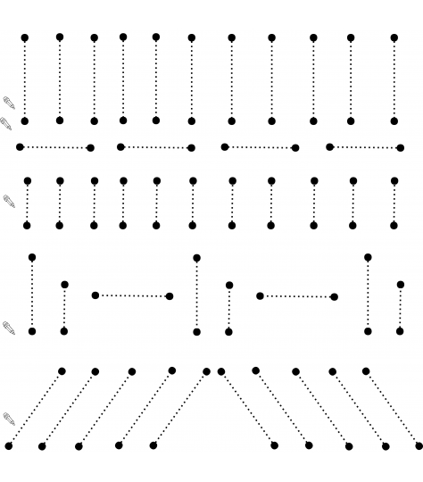Обведи вертикальные линии по пунктирной линии.